Уважаемые родители!
Рады приветствовать вас в нашем клубе «Речевичок»!
И сегодня предлагаем вам вместе с вашим ребенком знакомство со звуком [В], [В'] и буквой В.
Для начала, познакомьте ребенка с буквой «В». Покажите и назовите ее. Пусть ребенок повторит:
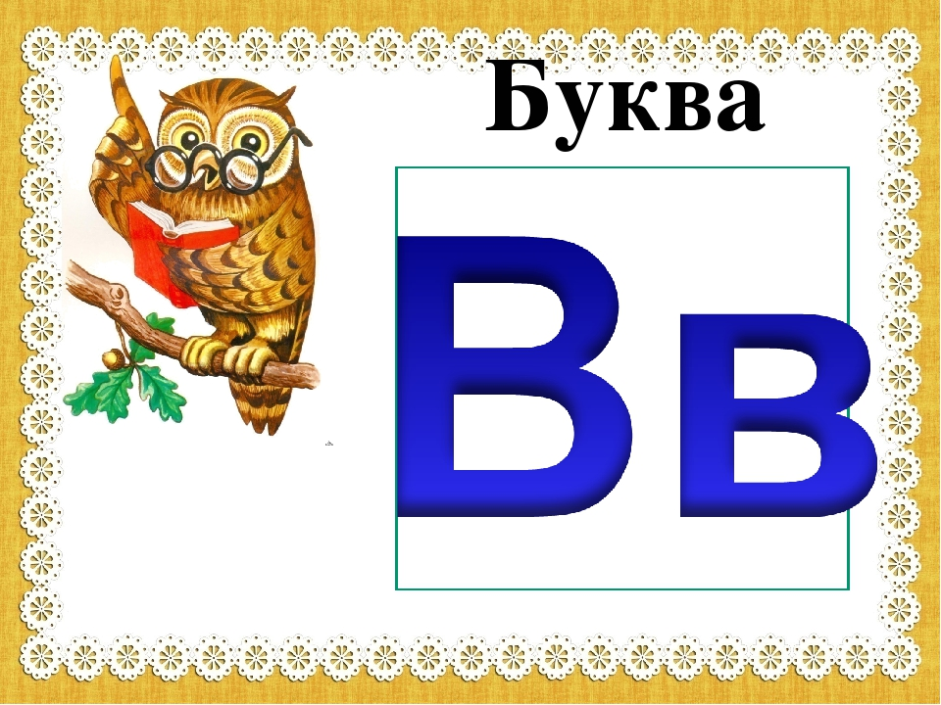
Спросите, на что похожа буква В?
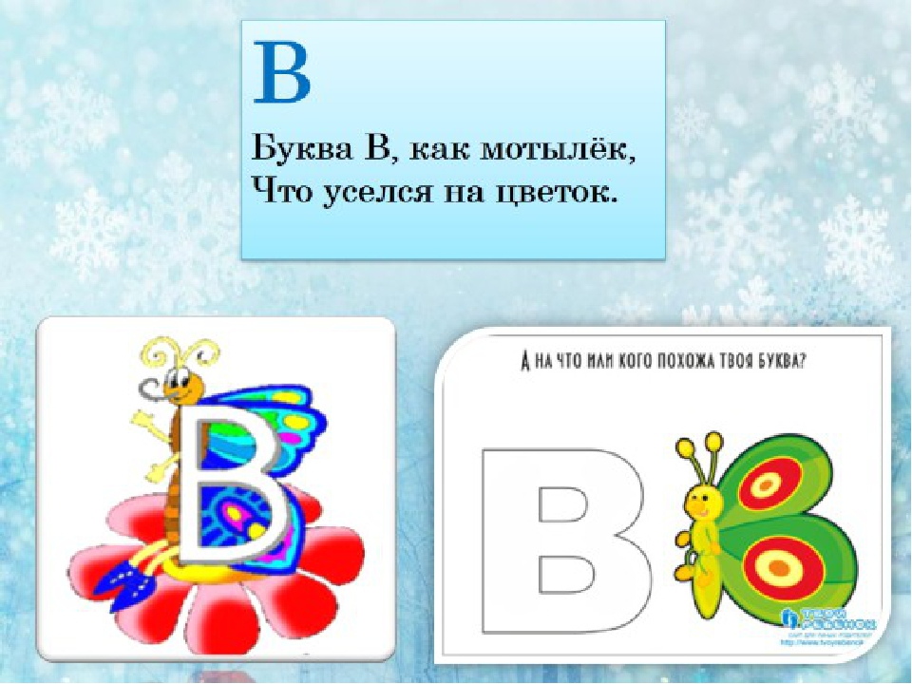
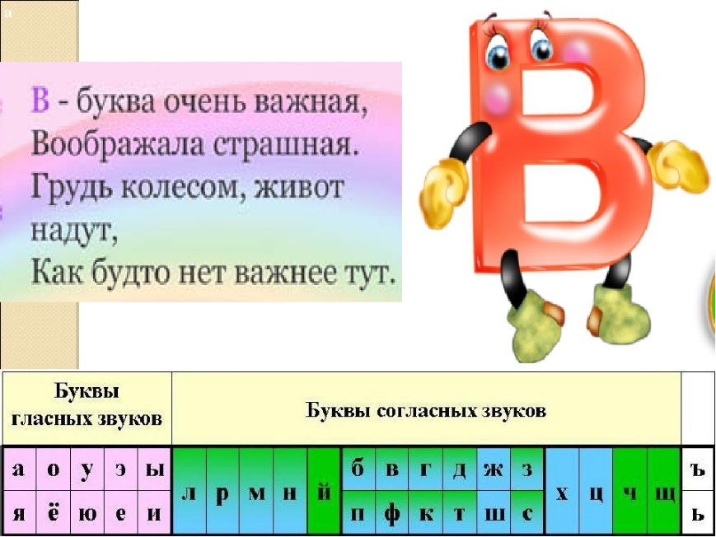

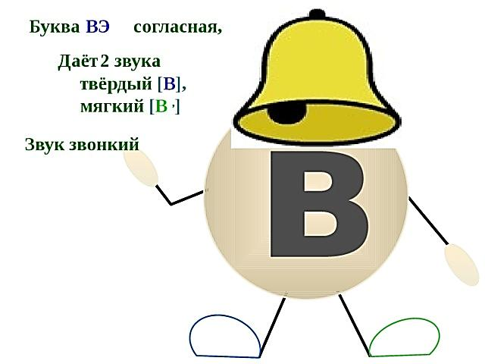
Помогите ребенку сделать анализ буквы. Приведите примеры слов (ваза, вяз) где есть мягкий и твердый звук. Колокольчик на картинке означает , что звук звонкий.

А теперь задание: рассади животных в вагоны поезда по количеству слогов в слове. Спросите у ребенка есть ли в словах звук В. Где он слышится (в начале, конце или середине)?
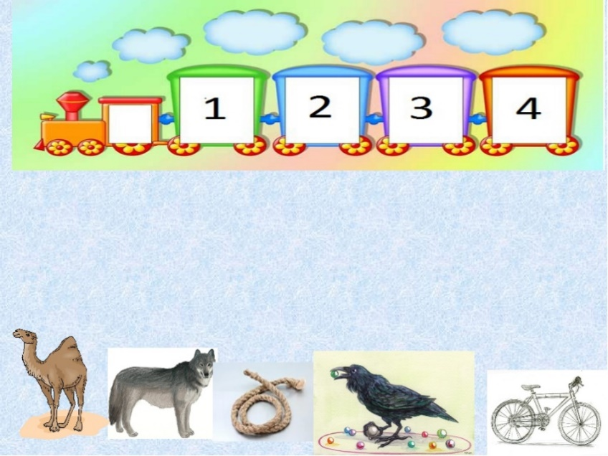

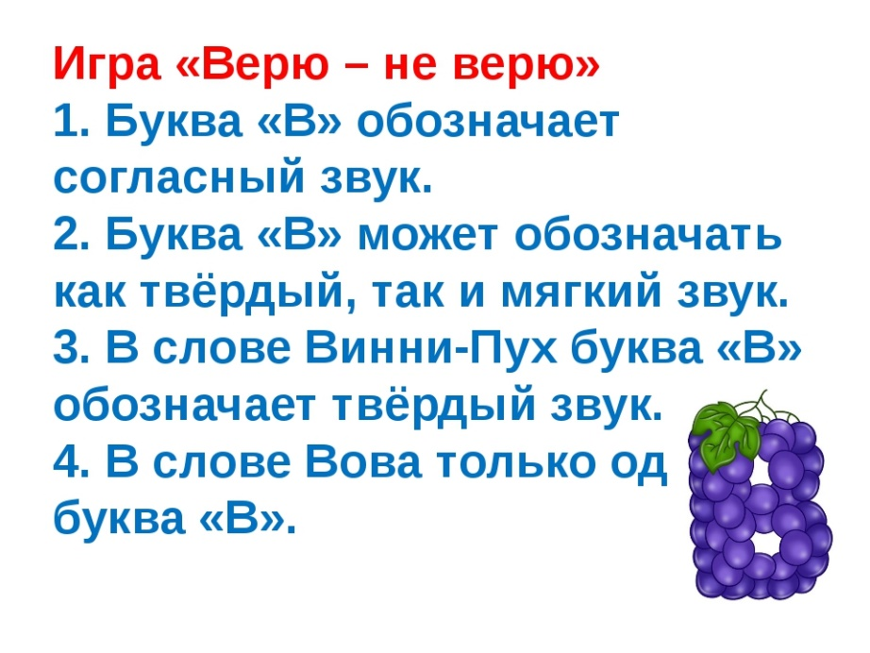
Проверьте вместе с ребенком следующие утверждения:
Пусть ребенок на этих картинках выберет слова с мягким и твердым звуком [В].

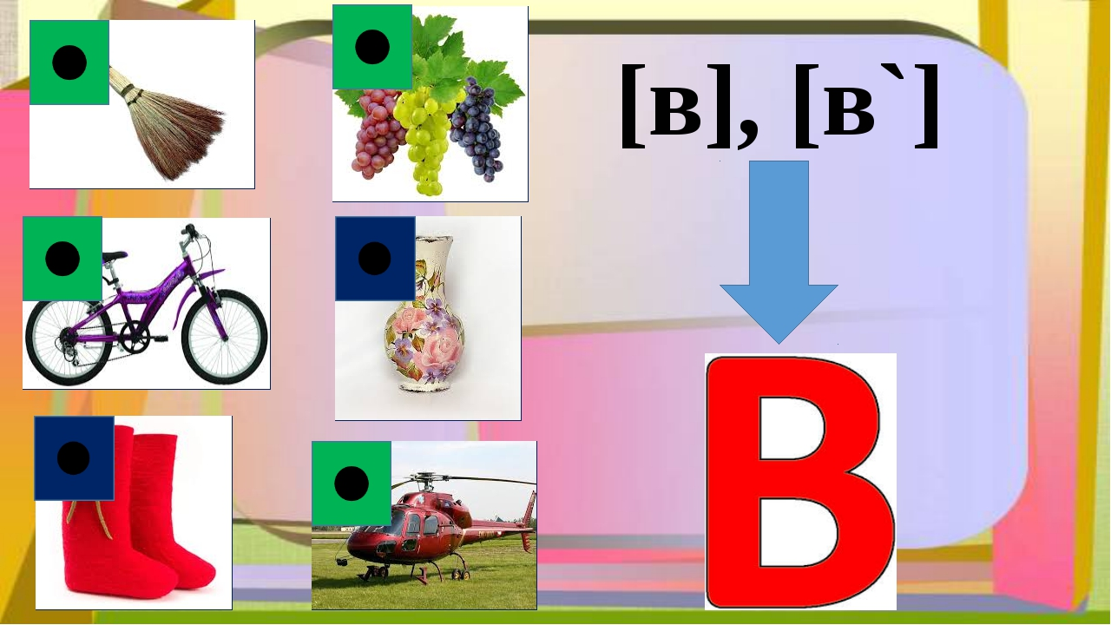

Покажите ребенку, как звучат слоги. Предложите повторить за вами, а потом и прочитать слоги и слова с выученным звуком самостоятельно:
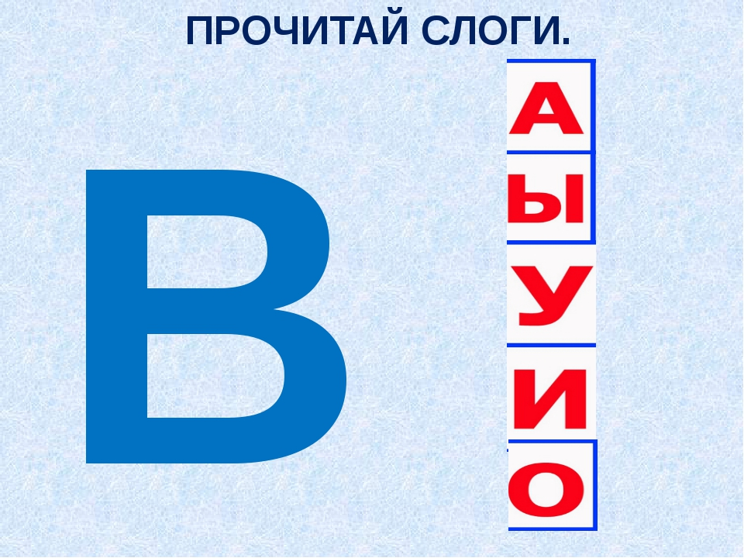

Выполните вместе с ребенком следующие задания.
Помогите ему если он затрудняется:
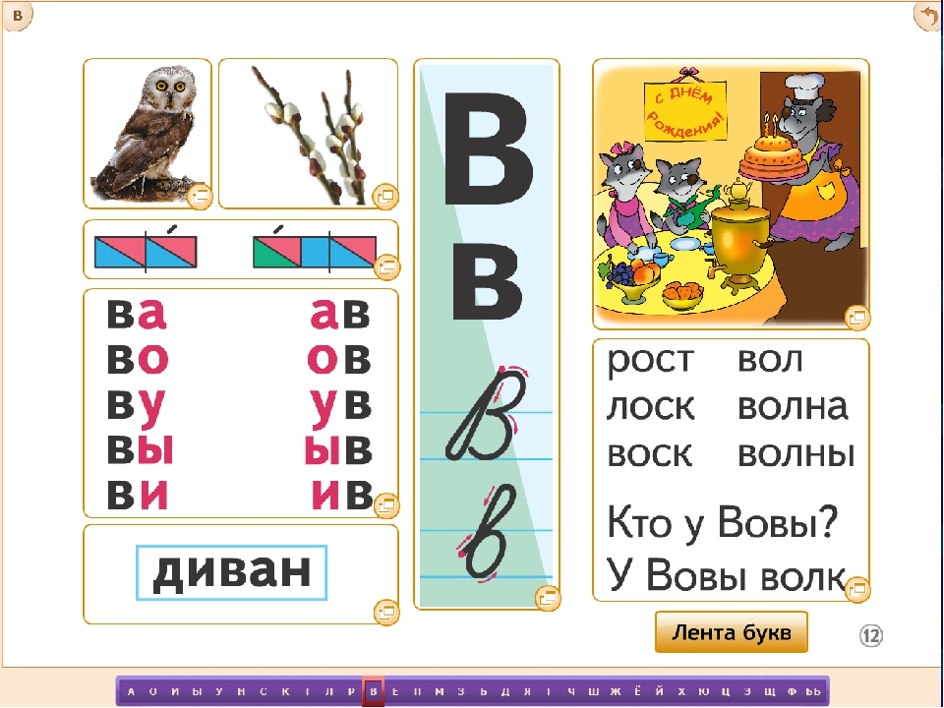
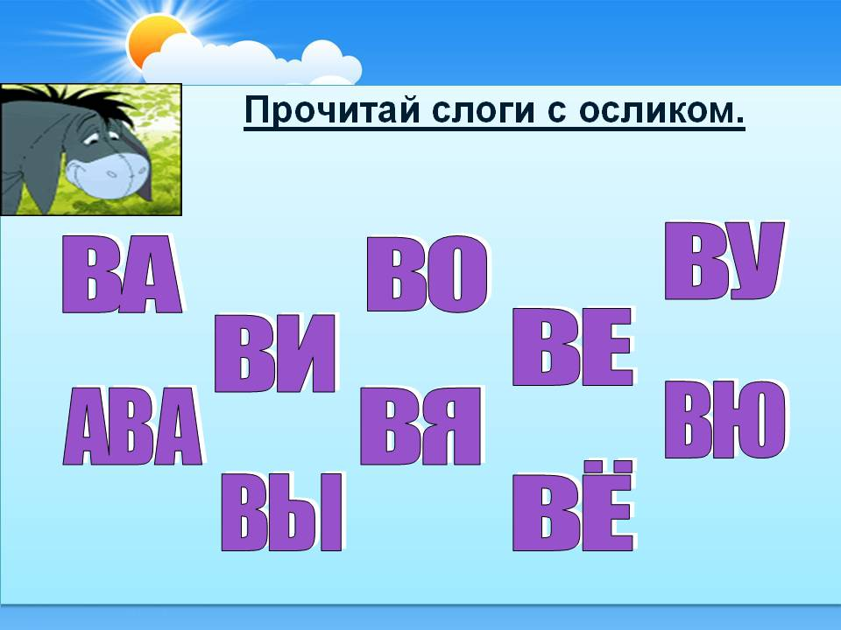
Надеемся, у вас все получилось! До новых встреч!

Использован материал: Обучение грамоте. «Согласные звуки [в], [в'], буква В». Бондаренко Т. М. Стр. 372

